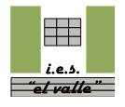
2º Bachillerato de Arte Técnicas Gráfico Plásticas
Curso 2007 - 8
Pintura 4

Fechas:  Entregado al alumno 14 de enero de 2008.  Fecha límite de entrega: 21 de enero. | IES EL VALLE  JAÉN  www.ieselvalle.es

Formato de Pruebas de acceso a la Universidad.
Duración 1 horas y 30 minutos.

Lo puedes encontrar en la siguiente dirección de Internet:
www.gczarrias.com/ALUMNOS/alumnos.htm

Reproduzca la imagen dada.
El ejercicio realizado deberá adecuarse al enunciado propuesto.
La puntuación de cada ejercicio está indicada en el mismo.

En formato A4, en el papel adecuado (cartulina canson blanca, montada sobre cartón) reproduzca la siguiente imagen con las técnicas: tintas y pastel.
Se evaluará: el dominio de la técnica (transparencias, aguada, limpieza de la técnica, IMPORTANTE: no utilizar el blanco ni el negro ni con las tintas ni con el pastel) con hasta 4 puntos.
La valoración tonal y cromática con hasta 3 puntos.
La iconicidad o parecido con hasta 3 puntos.

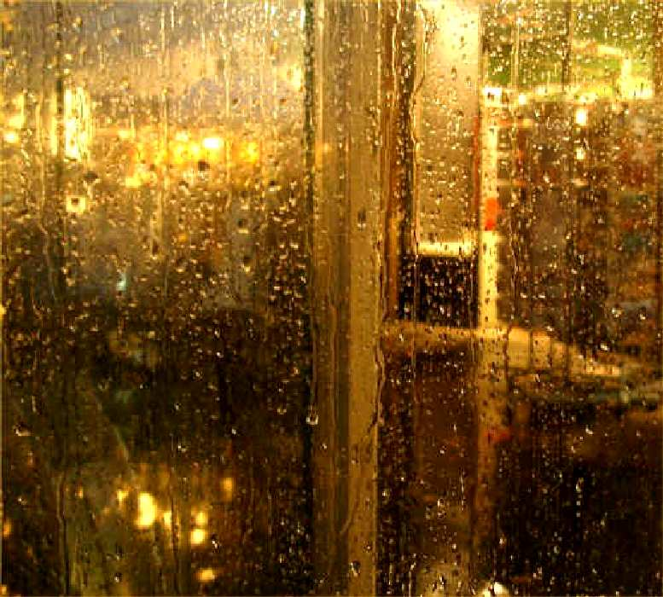

Hacemos uso de esta imagen para un ejercicio de carácter pedagógico difundiéndola y admirándola.
Imagen sacada de Internet tiene copyright. En tierrasdepoetas.com.

